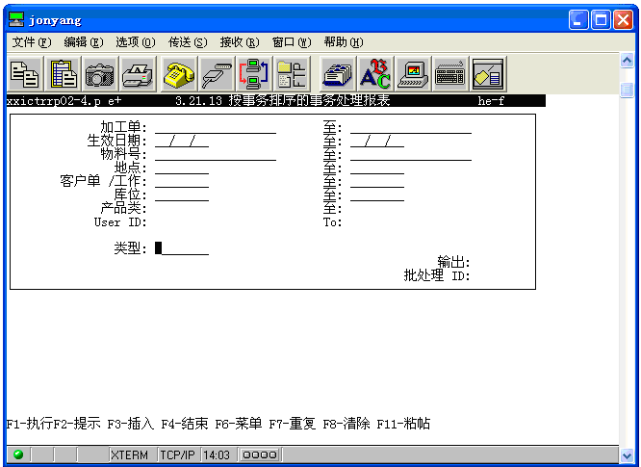

产品类及USER ID 栏目不能选择

